1️⃣ Tụ điện biến tần hỏng là do chất lượng điện áp kém

Chất lượng lượng điện ở đây có thể là do giá trị điện áp và dạng sóng hài.

Nguồn điện bị sốc cục bộ, thời gian bảo vệ.

✅Tụ điện sử dụng cho biến tần công nghiệp phổ biến nhất thường có điện áp max 525V đối với biến tần 3 pha và 300V đối với biến tần 1 pha. Nếu hệ thống lưới điện có sự mất ổn định thì khi vượt giá trị này trong thời gian ngắn là gây nổ hoặc phù tụ.

✅Với sóng hài thì có thể nói đây là nguyên nhân số 1 thường “chọc thủng tụ điện”. Đối với bất kỳ hệ thống lưới điện nào thì sóng hài luôn tồn tại tùy vào tần suất và biên độ khác nhau. Sóng hài luôn tồn tại trong thời gian ngắn, tuy nhiên nếu biên độ của nó vượt qua giới hạn chọn phép của biến tần về biên độ thời gian thì biến tần sẽ bị chọc thủng thậm chí gây nổ.

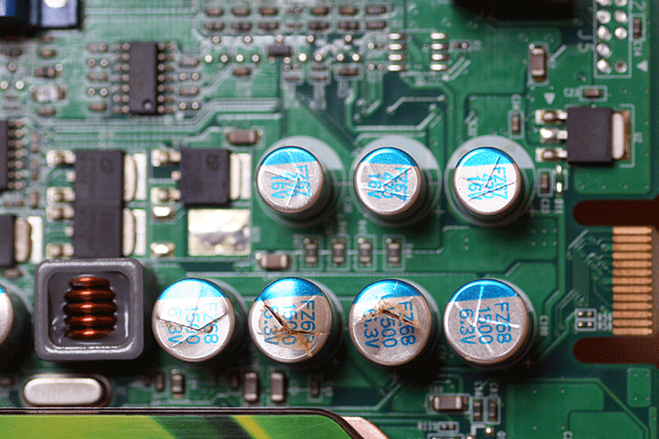

2️⃣ Tụ điện biến tần bị phù bị khô do nhiệt độ cao, tản nhiệt kém

Tụ điện là thiết bị ít sinh nhiệt không giống với con “công suất” do đó nó không được lắp kèm tấm tản nhiệt. Tuy nhiên tụ điện được thiết kế làm việc trong môi trường nhiệt độ nhất định, thông thường từ 45 – 50 độ C. Vì 1 lý do gì đó ví dụ như biến tần lắp đặt trong môi trường có nhiệt độ cao, biến tần bị bụi bẩn bám làm không tản nhiệt được, quạt tản nhiệt nguồn bị hư… Sẽ làm tụ điện tăng nhiệt độ quá mức cho phép, dẫn đến tình trạng phù tụ, xì dầu, khô tụ

3️⃣ Tụ điện biến tần bị hư hỏng do chất lượng kém

Tụ điện cho biến tần hay các thiết bị khác hiện nay có rất nhiều hãng sản xuất, trên thị trường cũng có rất nhiều giá khác nhau với cùng thông số kỹ thuật, nên chúng ta cũng ngầm hiểu rằng thực tế thì chất lượng nó cũng rất khác nhau. Rất nhiều kỹ thuật than phiền rằng biến tần mới được thay mới tụ điện nhưng hoạt động được thời gian ngắn lại hư. Nhưng sau khi được tư vấn và thay bằng tụ chính hãng thì không còn xảy ra hư hỏng nữa. Qua đó chúng ta thấy việc mua đại 1 loại tụ nào đó trên thị trường dù có cùng thông số kỹ thuật nhưng thật sự chất lượng rất khác nhau.